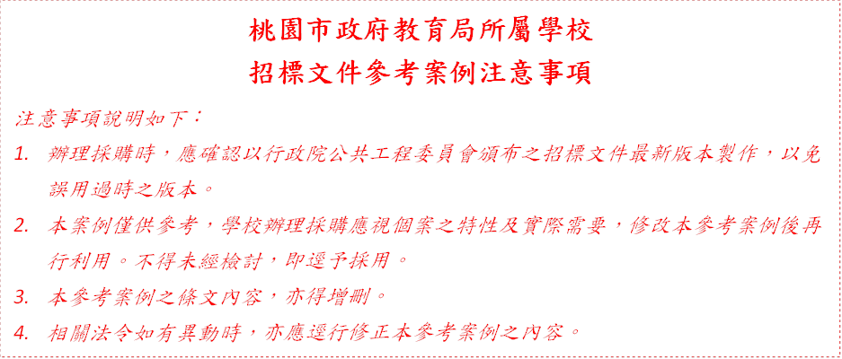
109.8版
桃園市政府採購電子領標作業說明

一、廠商經由行政院公共工程委員會（以下簡稱工程會）建置政府電子採購網系統（以下簡稱本系統，網址http：//web.pcc.gov.tw/）下載桃園市各機關(構)學校(以下簡稱機關)之採購招標文件電子檔(以下簡稱電子領標)，應依工程會訂定之電子採購作業相關規定及本作業說明辦理。
二、廠商應配合本系統自行建置電腦軟硬體等相關配備（含提升）。
三、廠商經由本系統查詢機關採購標案，領標繳費後可利用系統發給電子憑據（*.tkn）至電子領投標系統中「檢驗領標電子憑據」之功能列印領標電子憑據書面明細，並得下載儲存招標文件電子檔。如無法正常執行，屬系統問題請洽政府電子採購網客服中心；屬招標文件者應即向主辦(洽辦)機關洽詢。
四、執行招標文件電子檔時，務請依檔案型式選擇適用之軟體開啟檢視文件內容。
五、廠商自本系統下載招標文件電子檔後，不得任意重製、轉載或篡改。但經主辦(洽辦)機關同意者，不在此限。
六、投標廠商如係以電子領標方式，領得招標文件者，請併同投標文件檢附電子領標憑據書面明細。
採電子領標者，機關辦理開標作業時應列印「領標電子憑據序號」交審標人員核對。
七、廠商經領投標系統下載招標文件投標時，應自備封套，並依投標須知規定分別標示外標封、資格封、規格封或價格封；亦得將下載之檔案樣本直接列印後黏貼於封套上，以憑辨視。外標封上應依投標須知規定標示廠商名稱、地址及採購案號或招標標的，無法判別所擬參加之標案者，視為不合格標。
八、主辦(洽辦)機關對電子招標文件內容有變更或補充時，將刊登採購公報，並將變更或補充內容上傳本系統，投標廠商應依變更或補充內容辦理。
九、廠商對領標作業系統如有疑義，得透過系統24小時免費客服電話：0800-080-512，客服傳真：0800-080-511。

